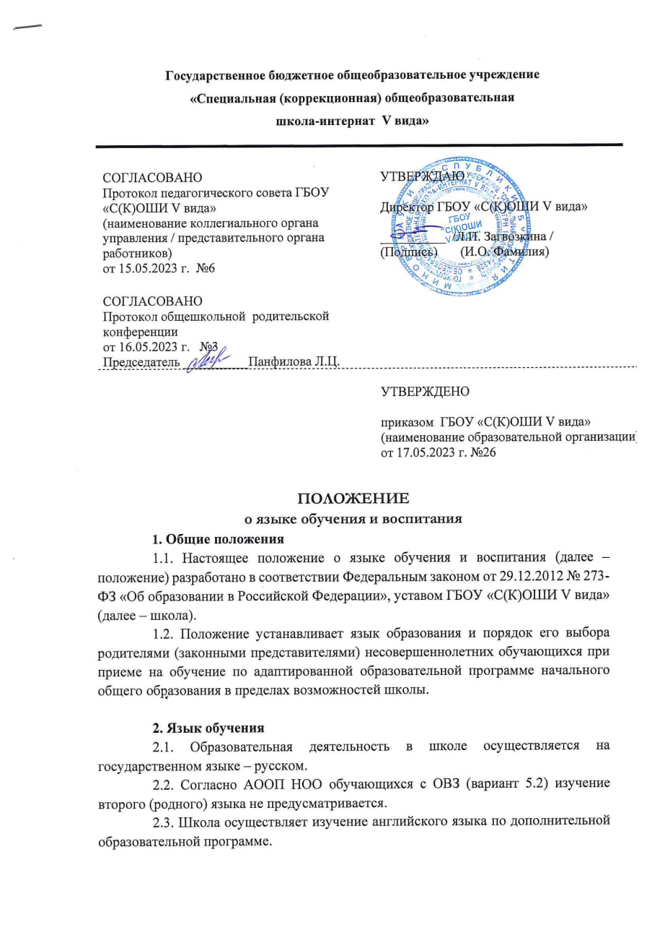

**ПОЛОЖЕНИЕ**

**о языке обучения и воспитания**

**1. Общие положения**

1.1. Настоящее положение о языке обучения и воспитания (далее – положение) разработано в соответствии Федеральным законом от 29.12.2012 № 273-ФЗ «Об образовании в Российской Федерации», уставом ГБОУ «С(К)ОШИ V вида» (далее – школа).

1.2. Положение устанавливает язык образования и порядок его выбора родителями (законными представителями) несовершеннолетних обучающихся при приеме на обучение по адаптированной образовательной программе начального общего образования в пределах возможностей школы.

**2. Язык обучения**

2.1. Образовательная деятельность в школе осуществляется на государственном языке – русском.

2.2. Согласно АООП НОО обучающихся с ОВЗ (вариант 5.2) изучение второго (родного) языка не предусматривается.

2.3. Школа осуществляет изучение английского языка по дополнительной образовательной программе.

**3. Организация образовательной деятельности**

3.1. Государственный русский язык изучается в рамках предметов «Русский язык». На русском языке преподаётся предмет «Литературное чтение».

3.2. Преподавание и изучение иных предметов учебного плана осуществляется на русском языке.

3.3. Изучение английского языка организуется для обучающихся 2 – 4 классов в форме реализации адаптированной общеразвивающей программы дополнительного образования обучающихся с ОВЗ.

**4. Язык воспитания**

4.1. Внеурочная деятельность и воспитательная работа в школе осуществляется на русском языке в соответствии с утвержденными планами внеурочной деятельности и воспитательной работы.

**Лист ознакомления**

**работников ГБОУ «С(К)ОШИ V вида с Положением о языке обучения**

|  |  |  |  |  |
| --- | --- | --- | --- | --- |
| № | Ф.И.О. | Должность | Дата | Подпись |
|  | Алексеева Э.И. | воспитатель | 15.05.2023 |  |
|  | Андреева В.К. | воспитатель | 15.05.2023 |  |
|  | Арданова Д.Г. | воспитатель | 15.05.2023 |  |
|  | Арьяева С.В. | педагог-психолог | 15.05.2023 |  |
|  | Афанасьева М.М. | педагог-психолог | 15.05.2023 |  |
|  | Бадмадоржиева Н.В. | воспитатель | 15.05.2023 |  |
|  | Балданова Л.А. | зам.директора | 15.05.2023 |  |
|  | Будаева Г.О. | учитель | 15.05.2023 |  |
|  | Бураева В.Р. | учитель | 15.05.2023 |  |
|  | Дугарова Ю.В. | учитель |  |  |
|  | Ефимова Н.А. | воспитатель | 15.05.2023 |  |
|  | Жамбалова Ж.Ц. | воспитатель | 15.05.2023 |  |
|  | Казанцева Л.В. | учитель | 15.05.2023 |  |
|  | Кауэр Ю.В. | учитель | 15.05.2023 |  |
|  | Кобылкина А.С. | учитель | 15.05.2023 |  |
|  | Корнилова А.С. | учитель-логопед | 15.05.2023 |  |
|  | Куделина И.В. | учитель-логопед | 15.05.2023 |  |
|  | Лоскова Т.М. | зам.директора | 15.05.2023 |  |
|  | Намдакова С.Э. | воспитатель | 15.05.2023 |  |
|  | Одуев М.И. |  |  |  |
|  | Серебренникова О.Д. | педагог-психолог | 15.05.2023 |  |
|  | Тищенко М.В. | учитель | 15.05.2023 |  |
|  | Тодоева И.С. | педагог-психолог | 15.05.2023 |  |
|  | Толокнова А.В. | учитель-логопед | 15.05.2023 |  |
|  | Уварова А.Д. | учитель-логопед | 15.05.2023 |  |
|  | Хандакова Л.П. | воспитатель | 15.05.2023 |  |
|  | Хубанова Н.А. | учитель-логопед | 15.05.2023 |  |
|  | Цыренова Д.Ш. | учитель-логопед | 15.05.2023 |  |
|  |  |  |  |  |
|  |  |  |  |  |
|  |  |  |  |  |
|  |  |  |  |  |
|  |  |  |  |  |
|  |  |  |  |  |
|  |  |  |  |  |
|  |  |  |  |  |
|  |  |  |  |  |